1. (Uece 2022) O LDR (Light Dependent Resistor – Resistor Dependente de Luz) é um resistor cuja resistência varia com a intensidade luminosa incidente, permitindo a variação da intensidade da corrente em um circuito. A resistência de um LDR varia desde 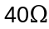 até 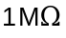 Quando submetido a uma tensão constante, esse LDR dissipa uma potência máxima de 100 mW, cuja corrente que o atravessa corresponde ao valor de
a) 2,5 mA.
b) 50 mA.
c) 100 mA.
d) 10 mA.

2. (Unisc 2022) As descargas atmosféricas, conhecidas como raios ou relâmpagos, parecem para o olho humano como descargas elétricas contínuas, mas, geralmente, são formadas por múltiplas descargas, denominadas descargas de retorno, que ocorrem em intervalos de tempo muito curto. A descarga de retorno quando alcança o solo pode apresentar um pico de corrente elétrica de cerca de 30 kA.

http://www.inpe.br/webelat/rindat/menu/desc.atm/.

Essa medida de corrente elétrica é quantas vezes maior do que a corrente elétrica em um circuito composto por uma fonte de 60 V e duas resistências iguais de 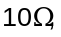 associadas em série?
a) 10.000.
b) 2.500.
c) 10.

d) 250.
e) 5.000.

3. (Famerp 2022) Uma pessoa tocou os polos da bateria de um automóvel, que possui uma diferença de potencial de 12 V, com as duas mãos, uma em cada polo. Considerando que, nessa situação, a resistência elétrica entre as mãos da pessoa seja igual a 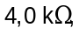 a corrente elétrica que percorre o corpo da pessoa terá intensidade igual a
a) 4,5 mA.
b) 6,0 mA.
c) 1,5 mA.
d) 3,0 mA.
e) 1,0 mA.

4. (Uerj 2022) O circuito abaixo representa uma instalação elétrica, sendo a corrente registrada no amperímetro A igual a 100 mA.

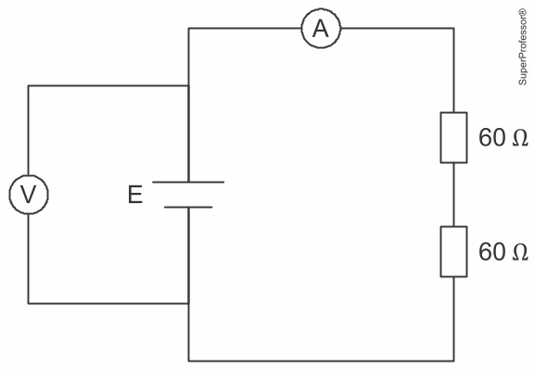

A tensão elétrica, em volts, indicada no voltímetro V, é igual a:
a) 8
b) 10
c) 12
d) 14

Gabarito:

Resposta da questão 1:
[B]

De acordo com a sua expressão, a potência é inversamente proporcional à resistência elétrica, assim, para a potência máxima a resistência elétrica é mínima e obtém-se a tensão elétrica.
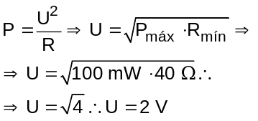

Usando-se a Primeira Lei de Ohm, obtém-se a intensidade máxima da corrente.
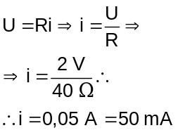

Resposta da questão 2:
[A]

Aplicando a 1ª lei de Ohm à associação dos dois resistores em série:
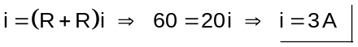

A corrente do relâmpago é:
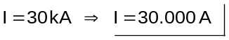

Comparando as duas correntes:
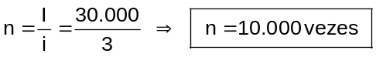

Resposta da questão 3:
[D]

Da 1ª lei de Ohm:
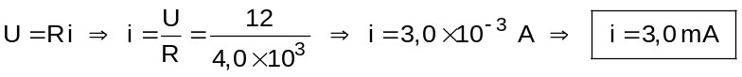

Resposta da questão 4:
[C]

Pela 1ª lei de Ohm, a indicação do voltímetro será de:
